# 数字电路与逻辑设计实验报告

学院：数据科学与计算机学院 专业：软件工程

姓名：张伟焜 学号：17343155

实验名称：译码显示电路

一、实验内容一

1.要求：测试74LS94

2.74LS194功能表:

|  |  |  |  |
| --- | --- | --- | --- |
|  | S1 | S0 | 工作状态 |
| 0 | X | X | 置零 |
| 1 | 0 | 0 | 保持 |
| 1 | 0 | 1 | 右移 |
| 1 | 1 | 0 | 左移 |
| 1 | 1 | 1 | 并行送数 |

3.Proteus仿真

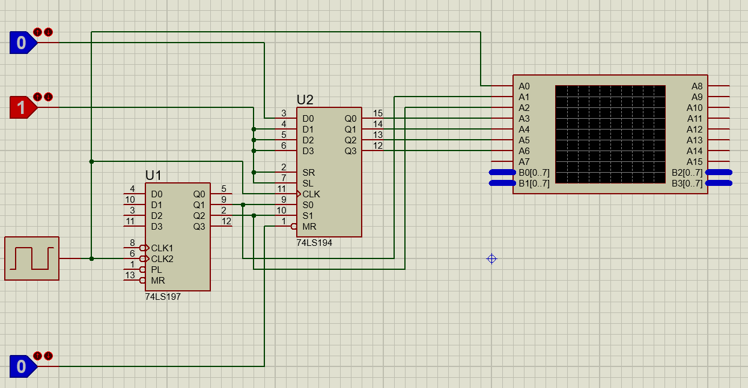

4.逻辑分析仪

**MR=0:**

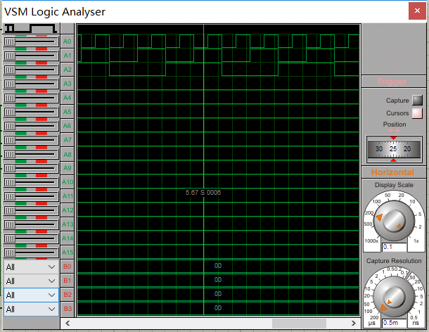

**MR=1:**

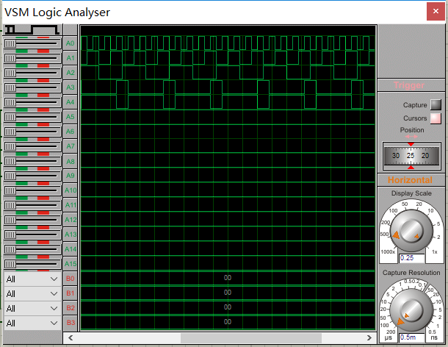

二、实验内容二

1.要求：实现四节拍顺序脉冲发生器

2.真值表

|  |  |  |  |
| --- | --- | --- | --- |
| **Q0** | **Q1** | **Q2** | **Q3** |
| 0 | 1 | 1 | 1 |
| 1 | 0 | 1 | 1 |
| 1 | 1 | 0 | 1 |
| 1 | 1 | 1 | 0 |

3.proteus仿真

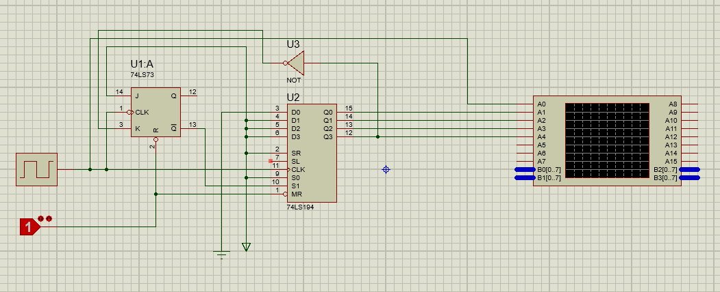

4.逻辑分析仪

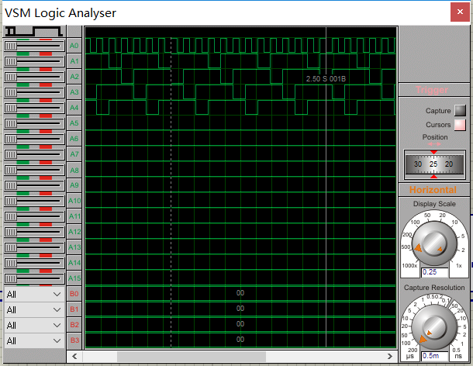

三、实验内容三

1.要求：实现四维扫描译码显示电路。采用内容二顺序脉冲作为Ds信号。8421BCD码用逻辑模拟开关输入

2.实验箱模拟：

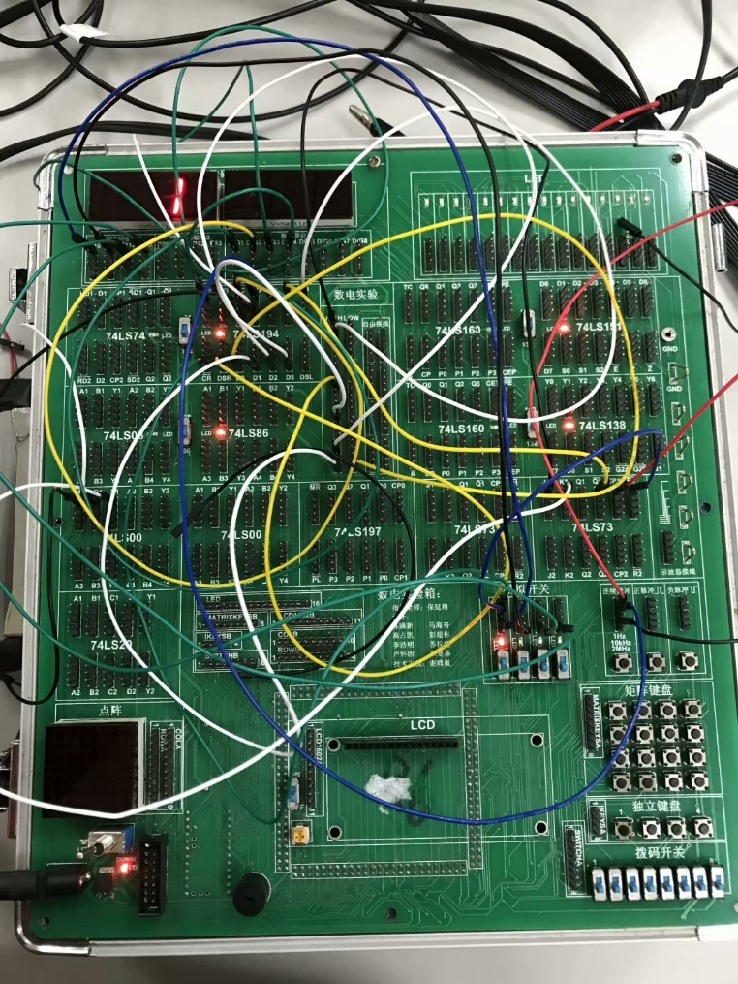

四、设计电路在LED数码管同时显示出8位学号

1.真值表

|  |  |  |  |  |  |  |  |  |
| --- | --- | --- | --- | --- | --- | --- | --- | --- |
| **Q0** | **Q1** | **Q2** | **Q3** | **S1** | **D1** | **C1** | **B1** | **A1** |
| 0 | 1 | 1 | 1 | 1 | 0 | 0 | 0 | 1 |
| 1 | 0 | 1 | 1 | 7 | 0 | 1 | 1 | 1 |
| 1 | 1 | 0 | 1 | 3 | 0 | 0 | 1 | 1 |
| 1 | 1 | 1 | 0 | 4 | 0 | 1 | 0 | 0 |
| **Q0** | **Q1** | **Q2** | **Q3** | **S2** | **D2** | **C2** | **B2** | **A2** |
| 0 | 1 | 1 | 1 | 3 | 0 | 0 | 1 | 1 |
| 1 | 0 | 1 | 1 | 1 | 0 | 0 | 0 | 1 |
| 1 | 1 | 0 | 1 | 5 | 0 | 1 | 0 | 1 |
| 1 | 1 | 1 | 0 | 5 | 0 | 1 | 0 | 1 |

2.表达式

3.Proteus仿真电路

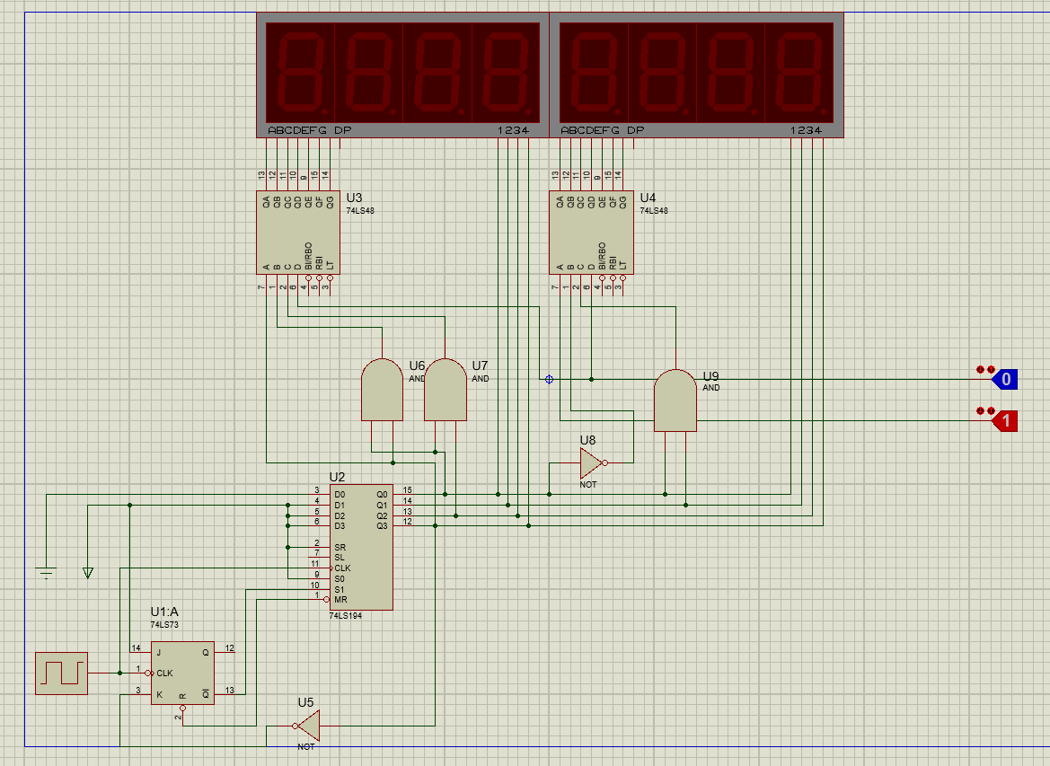

4.结果

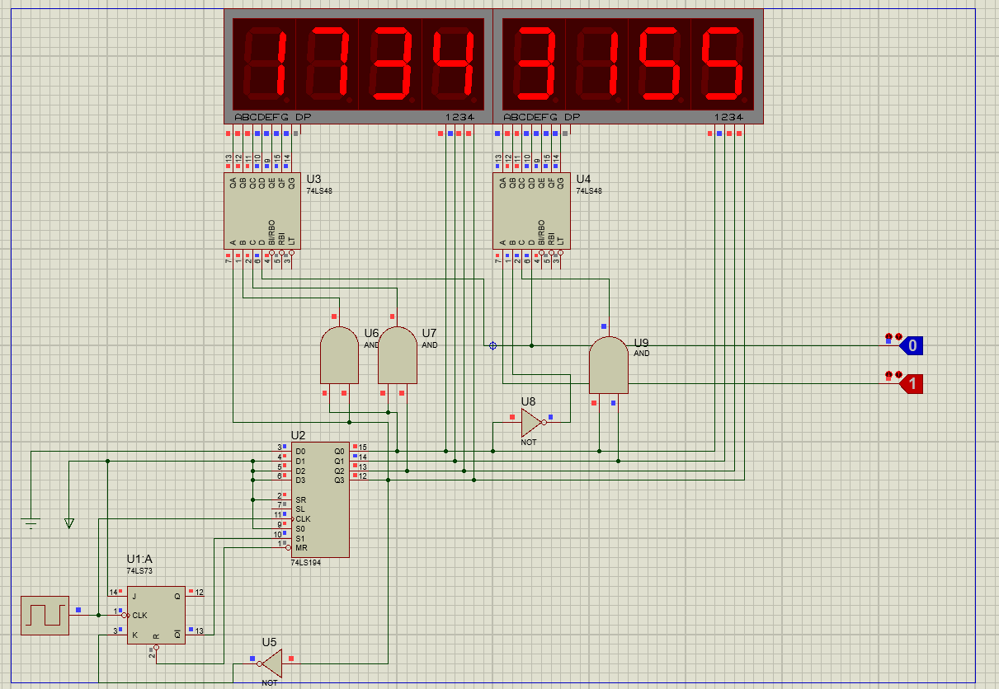

五、使用实验箱完成点阵显示任意图案，检查实验结果。

1.表

|  |  |  |  |  |  |  |  |  |
| --- | --- | --- | --- | --- | --- | --- | --- | --- |
|  | 0 | 1 | 2 | 3 | 4 | 5 | 6 | 7 |
| 0 |  | * | * |  |  | * | * |  |
| 1 | * |  |  | * | * |  |  | * |
| 2 | * |  |  |  |  |  |  | * |
| 3 | * |  |  |  |  |  |  | * |
| 4 |  | * |  |  |  |  | * |  |
| 5 |  |  | * |  |  | * |  |  |
| 6 |  |  |  | * | * |  |  |  |
| 7 |  |  |  |  |  |  |  |  |

2.表达式

（下面八个口控制行R（低电平选通），上面八个口控制列C（高电平选通））

3.Proteus仿真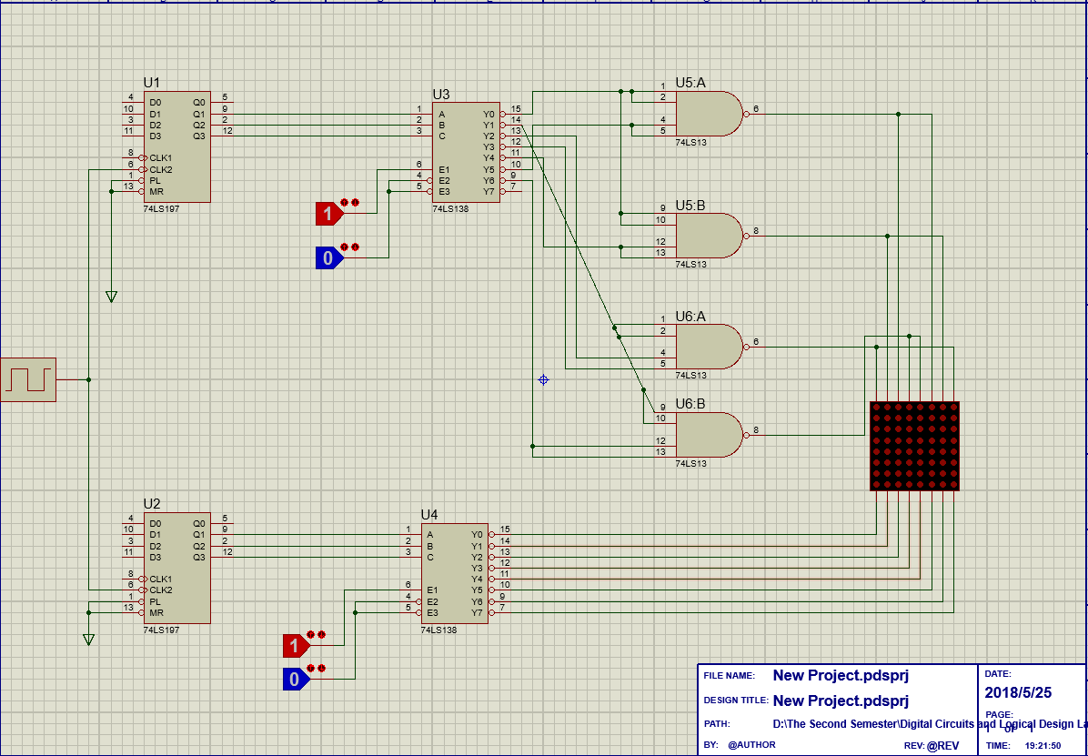

4.结果

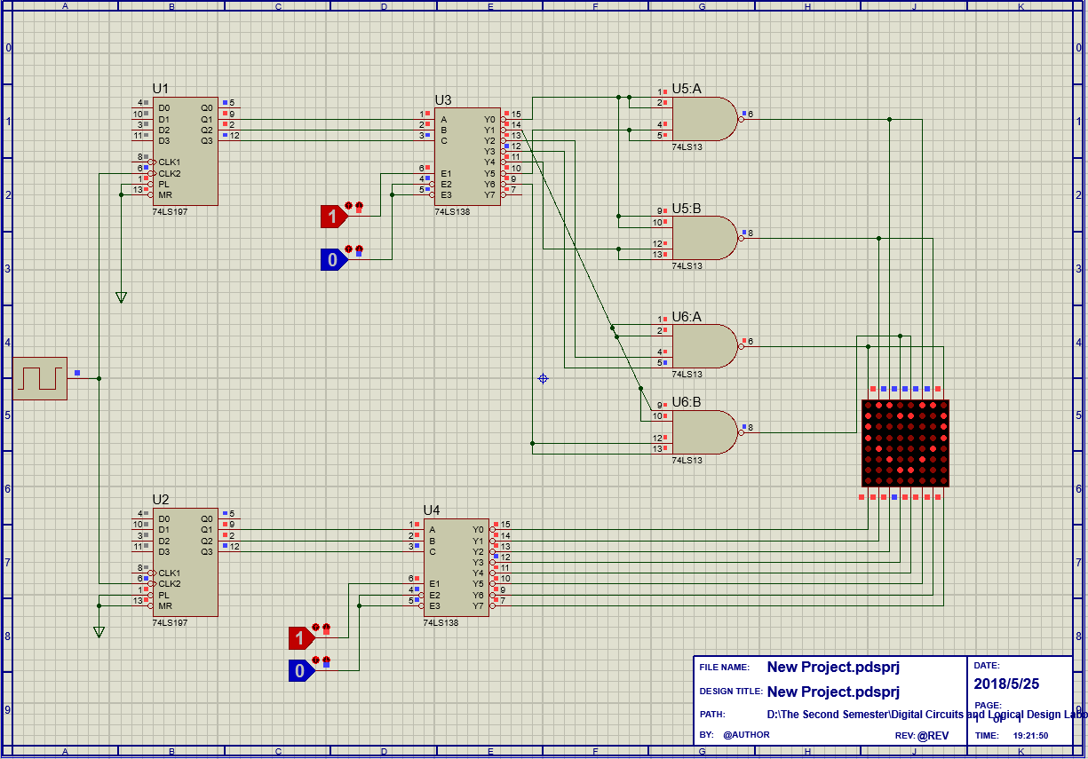

六、加分项

1.要求：完成在Basys3实验板实现LED数码管显示8位学号，使用开关切换前后4位的显示。

2.代码：

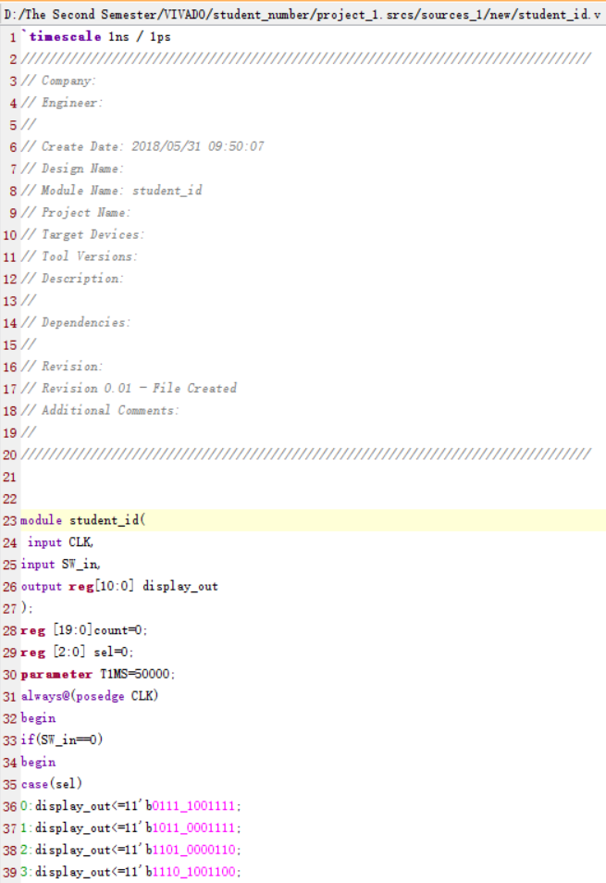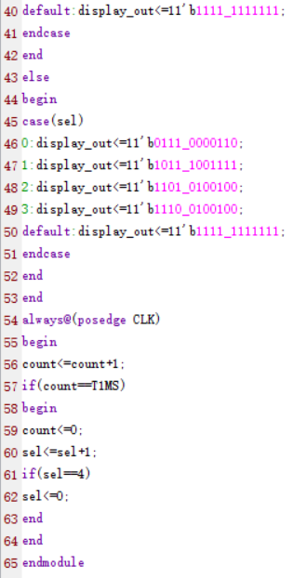

3.引脚分配

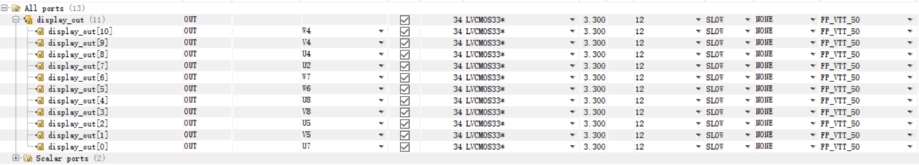

4.结果

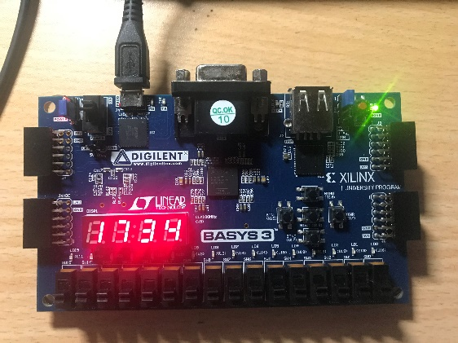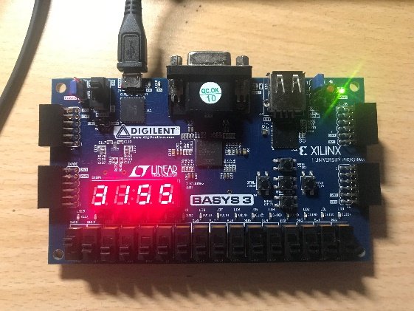

七、分析CP脉冲上升沿和下降沿的输入顺序对实验结果的影响

CP脉冲上升沿和下降沿的输入顺序主要会对四节拍顺序脉冲发生器的工作产生影响。因为74LS194是上升沿触发,JK触发器是下降沿触发。CP脉冲上升沿和下降沿的输入顺序最终都会使四节拍顺序脉冲发生器正常工作,但如果CP脉冲是下降沿输入则会比其为上升沿输入的情况慢一个半时钟周期达到正常工作的状态。